西杨寨浍光人大代表小组第一季度
活动方案
为贯彻落实埇桥区人大代表工作任务要求，扎实开展党的群众路线教育实践活动，继续深化人大代表在行动，增强人大代表学习培训实效，提高人大代表的理论素养和工作能力，西杨寨浍光代表小组准备组织各代表共同学习教育活动。特制订本活动方案：
一、活动主题
学习习近平在中央人大工作会议上重要讲话、《安徽省乡镇人民代表大会工作条例》、上级人大文件精神
二、活动时间
2022年3月29日上午9：00
- 活动地点
西杨寨村会议室
四、参加人员
西杨寨浍光代表小组所有代表
五、活动内容
学习党的十九届六中全会精神、习近平总书记在中央人大工作会议上的讲话精神、安徽省乡镇人大工作条例，组织代表开展集中讨论，促使我镇人大工作制度化、规范化。

西杨寨浍光人大代表小组2022年
第一季度活动记录表

活动时间 | 3月29日 | 活动地点 | 西杨寨村会议室
主办单位 | 桃园镇 | 活动人员 | 西杨寨浍光代表小组所有代表
活动主题 | 学习习近平在中央人大工作会议上重要讲话、《安徽省乡镇人大工作条例》
活  动  图  片 | 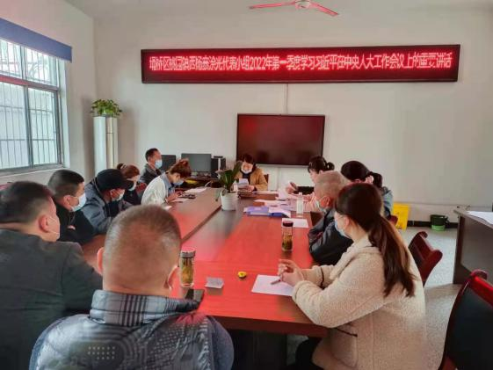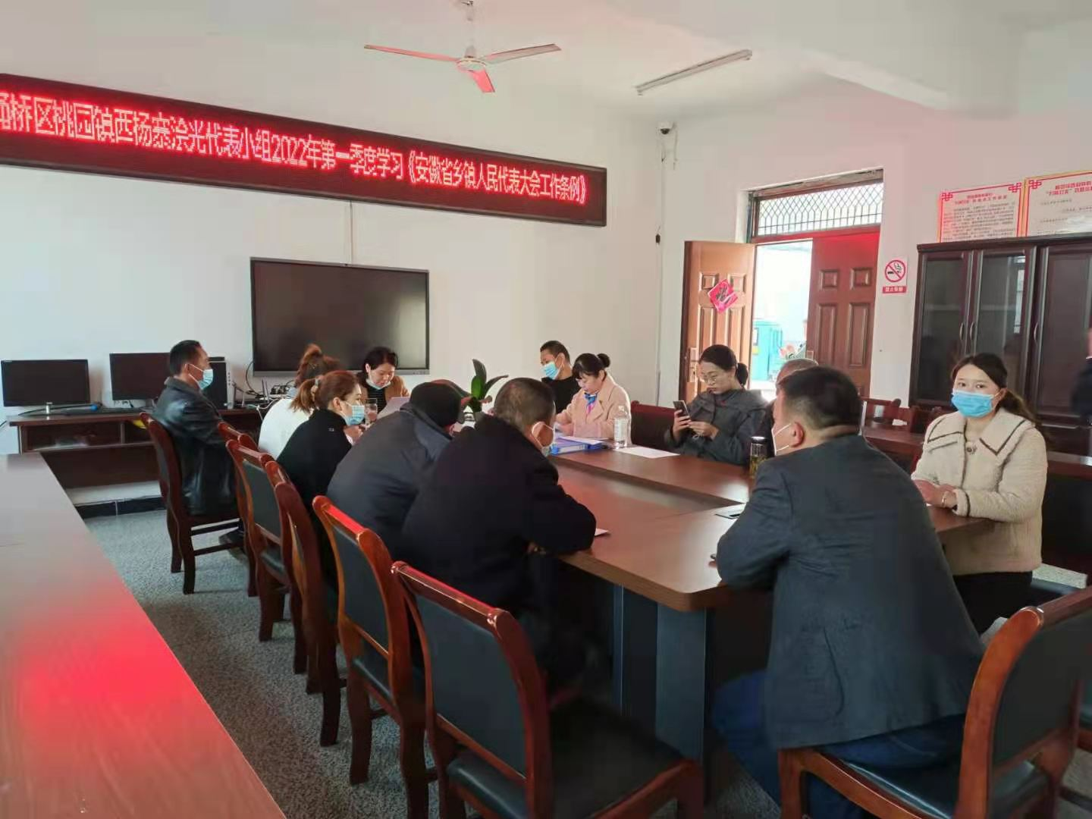
活  动  说  明 | 学习党的十九届六中全会精神、习近平总书记在中央人大工作会议上的讲话精神、《安徽省乡镇人大工作条例》，让参会代表要充分发挥人大代表作用，做到民有所呼、我有所应。丰富人大代表联系人民群众的内容和形式，更好接地气、察民情、聚民智、惠民生。学习掌握乡镇人民代表大会行使十四项职权，组织代表开展集中讨论，促使我镇人大工作制度化、规范化。

西杨寨浍光人大代表小组第一季度
活动小结

通过组织各代表学习习近平总书记在中央人大工作会议上重要讲话和安徽省乡镇人大工作条例，集中讨论，提高了人大代表的素质和履职能力，让人大代表明确自己肩负人民赋予的光荣职责，密切同人民群众的联系，也使人大代表深刻认识到自己所担负职责和使命、权利和义务，增强了做好人大工作的责任感和使命感，更好接地气、察民情、聚民智、惠民生，更好地展现新时代人大代表的风采。

